**Faculdades Metropolitanas Unidas – FMU**

**Curso Superior de Tecnologia em Jogos Digitais**

Eduardo Murakami

Raphael Amadeu

Renato Caetano

Game Design Document

Apresenta:

Slash n'po

São Paulo

2017

Sumário

Capitulo 1 – Conceito 5

Introdução 5

Características chave 5

Alto Conceito 5

Gênero 5

Estilo de Jogo 5

Plataforma 5

Publica alvo 5

Temática 5

Concorrência 5

Capitulo II – Jogabilidade 5

Gameplay 5

Sistema 5

Câmera 6

Capitulo III – Cenário 6

Campo de batalha 6

Capitulo IV – Universo do Jogo 6

Capitulo V – Mecânicas 6

Mecânicas primárias: 6

Interface: 6

Lutas: 6

Energia: 6

Mecânicas secundárias 6

Balão de estratégia: 6

Referência Artística 7

Capitulo VI – Personagens 7

Referências 8

Bibliografia 11

**Lista de Figuras**

Figura 1 – Alex kidd 7

Figura 2 – Alex Kidd 7

Figura 3 – Cavaleiro 7

Figura 4 - Cavaleiro Vermelho 7

Figura 5 - Castle Crashers 8

Figura 6 - Bushido Blade 8

Figura 7 - Bushido Blade 9

Figura 8 - Alex Kidd 9

**Siglas / Abreviações**

GDD  *Game Design Document*

SAVE POINT *Ponto de checagem*

GAMEPLAY *Ato de jogar*

SINGLE PLAYER *Um jogador*

SAVE  *Salvar*

# Capitulo 1 – Conceito

## Introdução

*SlashNpo* é um jogo de luta que usa os conceitos do conhecido jogo pedra, papel e tesoura.

## Características chave

A visão geral será com câmera fixa. Todos os gráficos, personagens, cenários e interface serão em 2D;

## Alto Conceito

O jogo é fundamentado em um universo de época medieval, onde o cavaleiro terá de enfrentar os inimigos em lutas mortais para chegar ao castelo e salvar o reino.

## Gênero

Luta

## Estilo de Jogo

Casual

## Plataforma

Dispositivos Móveis

## Publica alvo

Por se tratar de um jogo clássico, o público-alvo será o público adulto na faixa de 30 a 35 anos.

## Temática

Medieval

## Concorrência

Jogos do mesmo tema para dispositivos portáteis.

# Capitulo II – Jogabilidade

## Gameplay

Você está face a face com seu inimigo. A tensão sobe no momento que antecede o seu ataque é insuportável e então você desfere o golpe que imediatamente é respondido. O silêncio paira no ar quando você percebe quem é o vencedor do embate.

## Sistema

Single player

## Câmera

A câmera será ortográfica e lateral

# Capitulo III – Cenário

## Campo de batalha

O campo de batalha será em uma floresta.

# Capitulo IV – Universo do Jogo

O jogo é fundamentado em um universo de época medieval, onde o cavaleiro terá de enfrentar os inimigos em lutas mortais para chegar ao castelo e salvar o reino.

# Capitulo V – Mecânicas

## Mecânicas primárias:

### Interface:

O jogador irá escolher o próximo ataque através dos botões de controle.

Todos os menus serão acionados via *touch*.

### Lutas:

As lutas serão divididas em três rounds, sendo que em todos eles os ataques serão iniciados pelo jogador, que deverá escolher entre três ataques, que representam os elementos pedra, papel e tesoura. Os elementos se equilibram de acordo com o jogo clássico, sendo:

* Pedra: vence tesoura e perde para papel;
* Papel: vence pedra e perde para tesoura;
* Tesoura: vence papel e perde para perda.

Quando o jogador e o oponente escolherem o mesmo item haverá empate.

### Energia:

A cada combate a energia do perdedor irá diminuir. Inimigos mais fortes terão mais energia disponível.

## Mecânicas secundárias

### Balão de estratégia:

Sobre o inimigo haverá um balão representando sua intenção de ataque que possuirá uma sequência pré-definida, dando ao jogador uma chance de descobrir o próximo movimento.

# Referência Artística

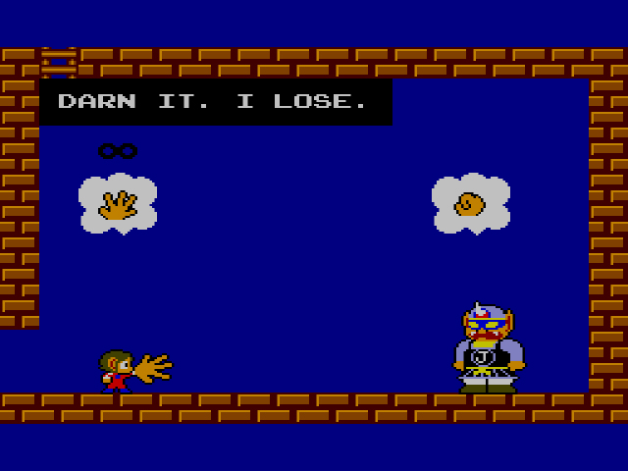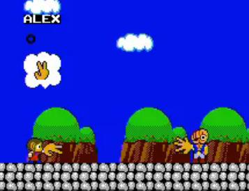

Figura – Alex kidd

Figura – Alex Kidd

# Capitulo VI – Personagens

**Cavaleiro**

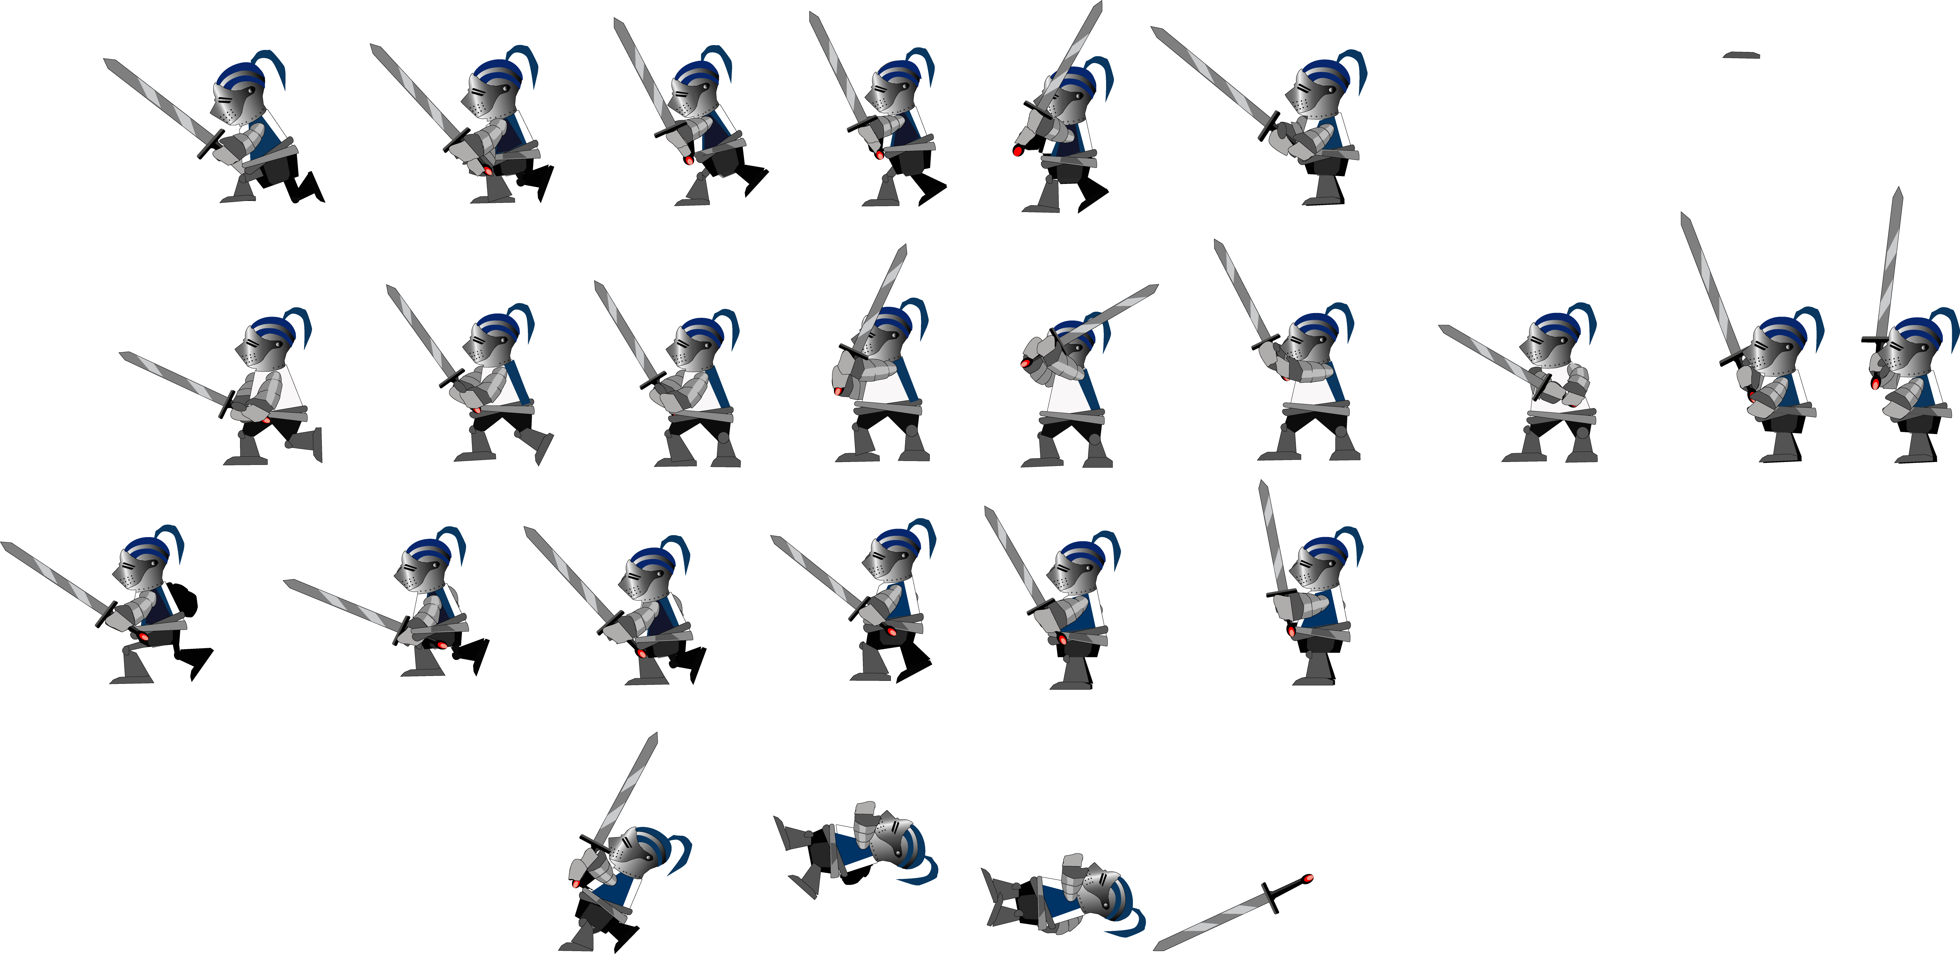

Figura – Cavaleiro

**Cavaleiro Vermelho**

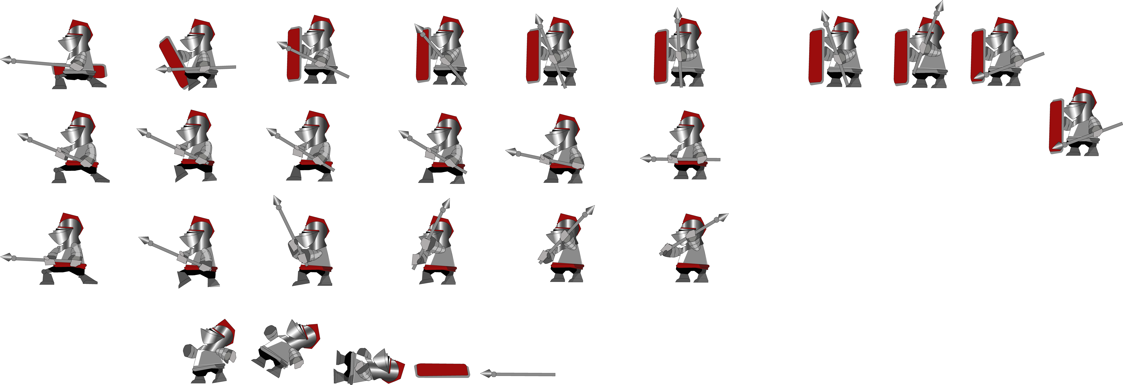

Figura - Cavaleiro Vermelho

# Referências

**Castle Crashers**

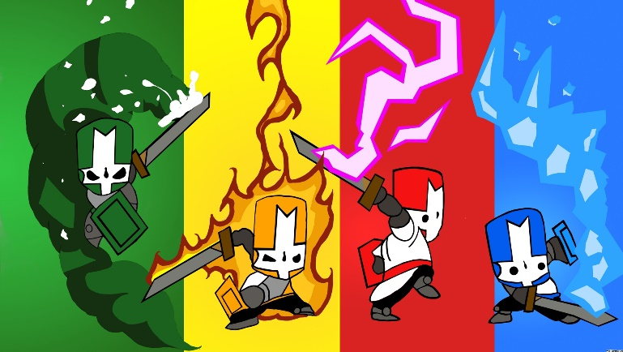

Figura - Castle Crashers

**Data de lançamento:** 27 de agosto de 2008

**Desenvolvedor:** The Behemoth

**Gênero:** *Beat 'em up, RPG.*

Corte, corte, e esmague seu caminho para a vitória nesta edição recém-atualizada da aventura arcade 2D insanamente popular do **The Behemoth**! Até quatro amigos podem jogar localmente ou on-line e salvar sua princesa, defender o seu reino e destruir alguns castelos! Com a nova Atualização de **Makeover Barbarian, Castle** **Crashers** agora oferece ***framerate*** não encapsulado e um novo modo de qualidade de Ultra textura. Nós até construímos um mini-games multijogador novo e rápido para você e seus amigos!

**Bushido Blade**

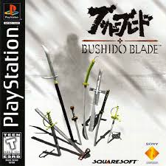

Figura - Bushido Blade

**Data de lançamento inicial:** 14 de março de 1997

**Gênero:** Jogo eletrônico de luta

**Plataformas:** PlayStation

**Desenvolvedores:** Square Co., Bergsala Lightweight

**Estúdios:** Square Co., Square Enix, Sony Interactive Entertainment

A história como sempre não é o mais importante neste tipo de jogos, mas sim a sua jogabilidade. Essencialmente o jogo decorre na era moderna japonesa, onde numa centenária organização de assassinos escolhemos uma das personagens que terá a mesma história ao longo do jogo, apenas com algumas variações. A nossa personagem escolhida torna-se num fugitivo do clã de assassinos ***(Kage)*** e, devido a ter demasiados conhecimentos dessa organização secreta, o líder do clã ordena a todos os seus súbditos, sob pena de morte, que persigam esse fugitivo e o abatam. Sendo assim, nós iremos combater contra todos os nossos antigos colegas, até chegarmos ao próprio líder do clã, com a história a desenrolar-se com breves **cutscenes** entre os combates.

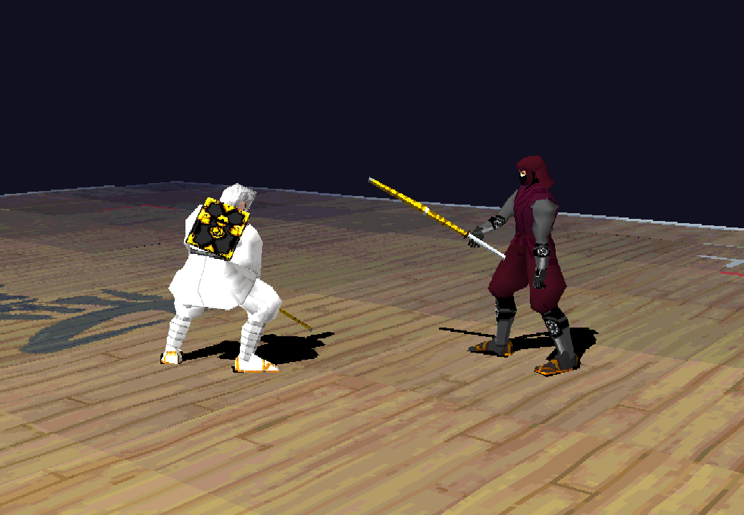

Figura - Bushido Blade

**Alex Kidd - In Miracle World**

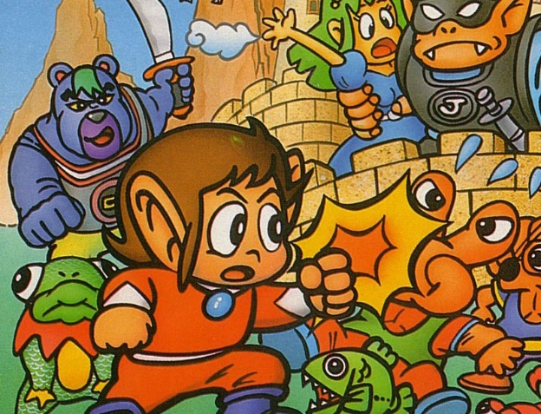

Figura - Alex Kidd

**Desenvolvedora (s)** Sega

**Publicadora (s**) Sega

**Designer (s)** Ossale Kohta

**Estilo:** Side-scrolling/Plataforma

Há muitos séculos, no planeta Aries, vivia um menino chamado Alex Kidd, que tinha longas orelhas, ligeiramente parecidas com as de um macaco. Durante sete anos ele morou no Monte Eterno estudando **Shellcore**, uma antiga arte marcial que ensinava as pessoas a ser tão fortes que elas conseguiam quebrar grandes pedras com as próprias mãos.

Certo dia, ao deixar o Monte Eterno para ir à sua terra natal espiritual, ele encontrou um moribundo que lhe fez uma revelação: a pacífica cidade de **Radactian** corria um grande perigo. Antes de exalar o último suspiro, o homem deu a Alex o fragmento de um mapa e um medalhão feito com um pedaço da Pedra do Sol. O que tudo aquilo queria dizer? O único jeito de descobrir seria viajar para o Miracle World e lá procurar as respostas.

Além dos cenários bem diferenciados, onde não se via estágios totalmente iguais e repetitivos, outro destaque do jogo era um sistema de batalha contra os chefões diferente de qualquer outra coisa vista até então: o famoso **JAN-KEN-PÔ** (para nós o jogo do pedra-papel-e-tesoura).

# Bibliografia

Crashers. Castle. Disponivel em: <http://store.steampowered.com/app/204360/Castle_Crashers/> Acesso em: 08 de set. de 2017

Blade. Bushido. Disponivel em: <https://greenhillszone.wordpress.com/2014/07/16/bushido-blade-sony-playstation/> Acesso em: 09 de set. de 2017